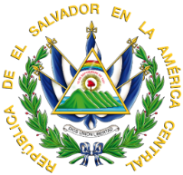
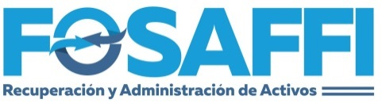

Fondo de Saneamiento y Fortalecimiento Financiero
Acta de Inexistencia de Información Oficiosa

En la ciudad de San Salvador, a las diez horas del día dieciocho de abril del año dos mil dieciocho. HAGO CONSTAR: I) Que el Artículo nueve del Reglamento Interno del Comité Administrador del Fondo de Saneamiento y Fortalecimiento Financiero, establece que: el cargo de miembro de Comité será honorífico. Por lo tanto, quienes lo ostenten no recibirán sueldo alguno; pero devengarán dietas por cada sesión que asistan. II) Que el Fondo de Saneamiento y Fortalecimiento Financiero no publicará la información relativa a los salarios devengados por el Presidente y Vicepresidente, por no ser procedente hacerlo, según lo establece la normativa relacionada III) Que con el propósito que las personas tengan conocimiento de tal circunstancia, debe hacerse del conocimiento público la presente Acta. No habiendo más que hacer constar, se da por terminada y firmo.

San Salvador, 18 de abril de 2018.

Roxana Esmeralda Díaz Quijada
Oficial de Información

